Disseny de la pàgina web

Aquest document és una memòria explicativa del procés de creació de la pàgina web.

Per a la creació de la web s'ha optat per utilitzar WordPress, ja que és una eina senzilla, funciona amb interfície gràfica i ja estic força familiaritzat.
El primer que vaig fer va ser instal·lar WordPress a Dinahosting.
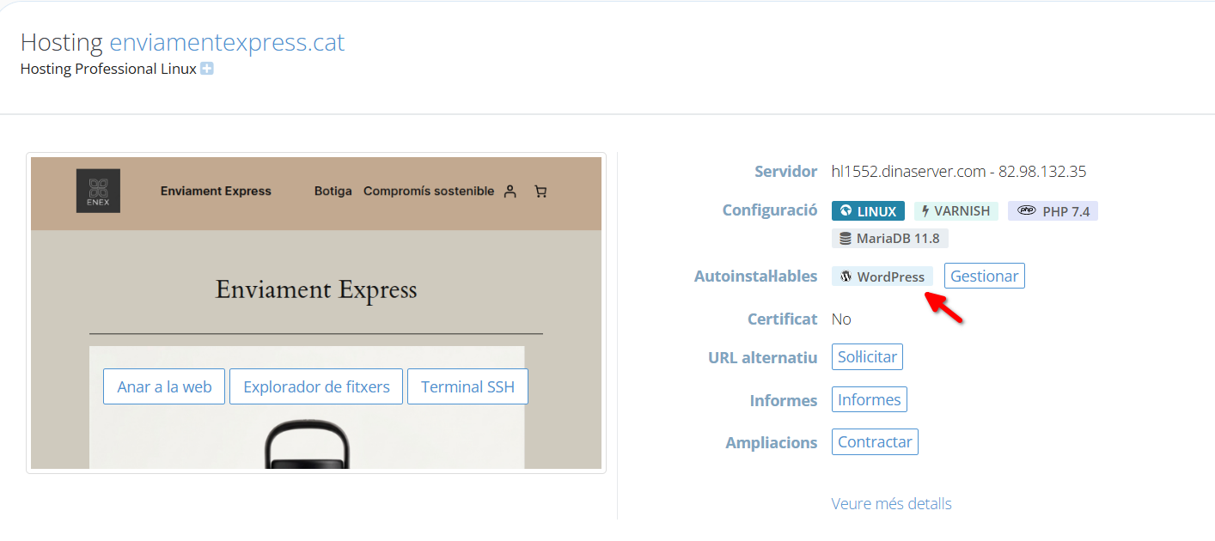

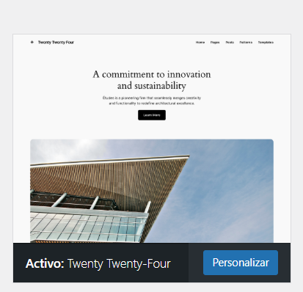
Després vaig accedir a WordPress i vaig triar una plantilla.

He entrat a personalització i he creat la pàgina d’inici, amb una petita explicació de l’empresa.
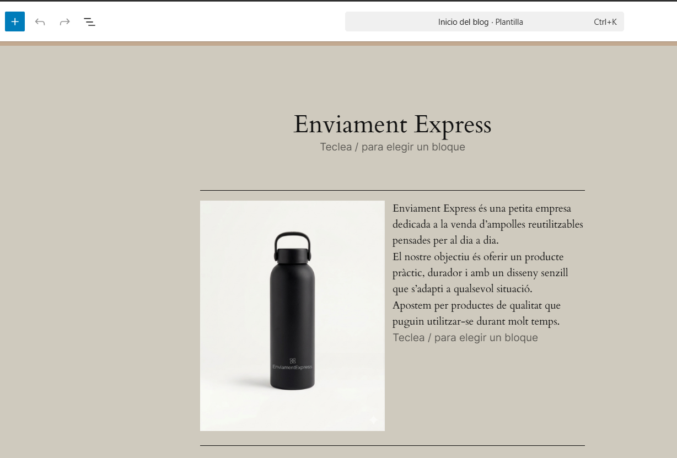

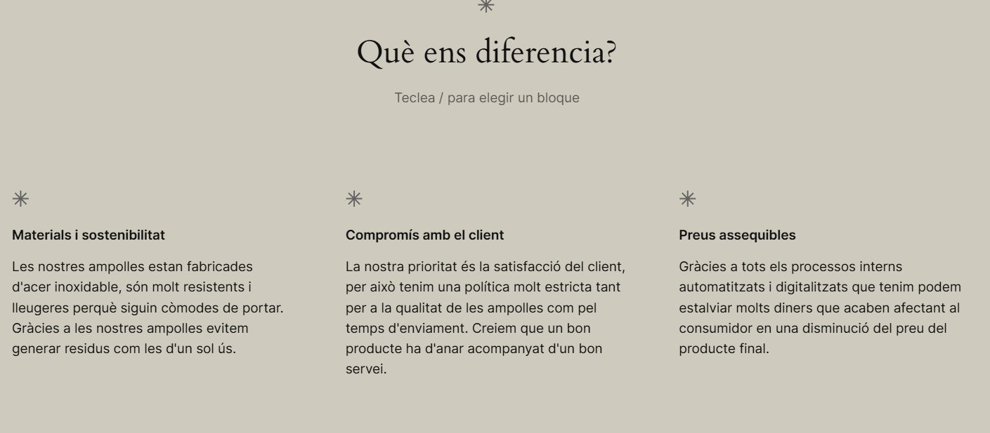

També he creat una pàgina de Compromís sostenible. La pàgina, de la mateixa manera que la d’inici, està organitzada amb blocs i amb espaiadors.

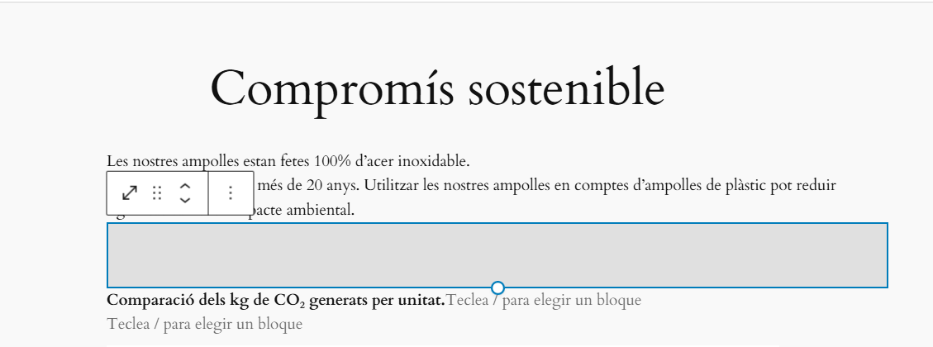

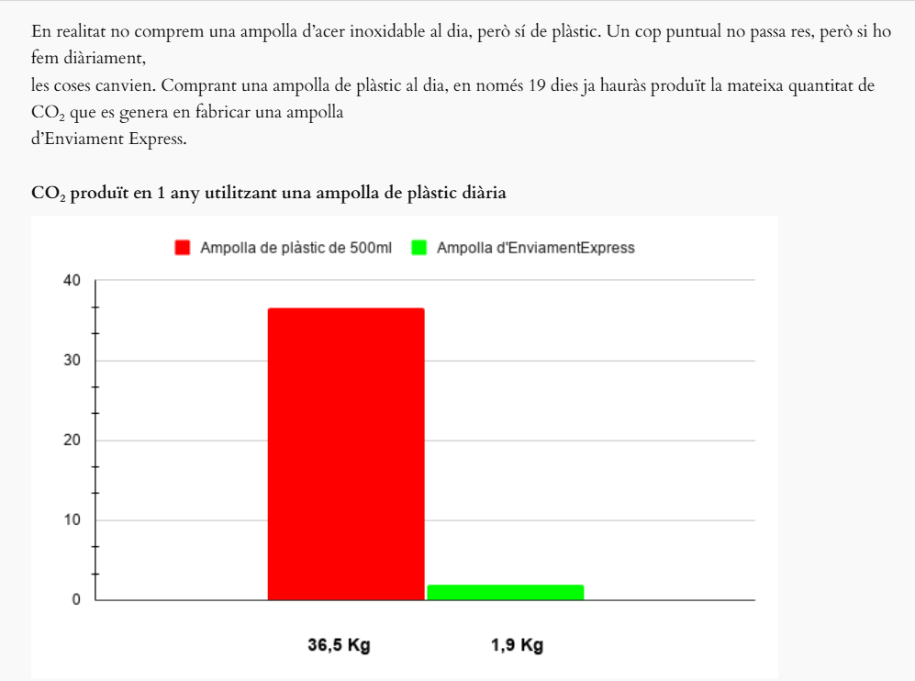

Un cop creades les pàgines d'inici i de compromís sostenible, queda la part més important: la botiga.
He fet servir un WooCommerce, és un plugin que incorpora un botiga ja creada la qual té apartats com el carret de compra, el sistema de pagament, la gestió de productes etc. Això ens facilitarà molt la feina.

Primer instal·lem el plugin WooCommerce.
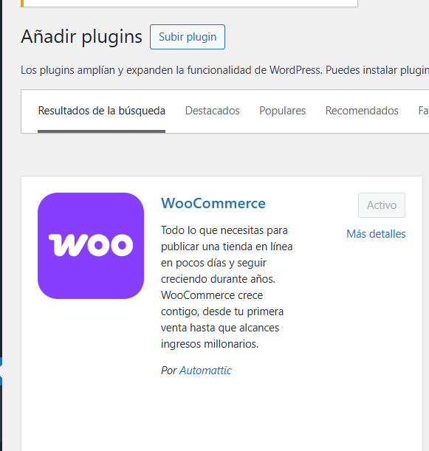

He introduït els productes com s’explica a Annex-Manual tècnic exportació i importació de productes Odoo a WooCommerce.

He afegit descripcions als productes i he canviat la plantilla perquè tots surtin de la mateixa manera.
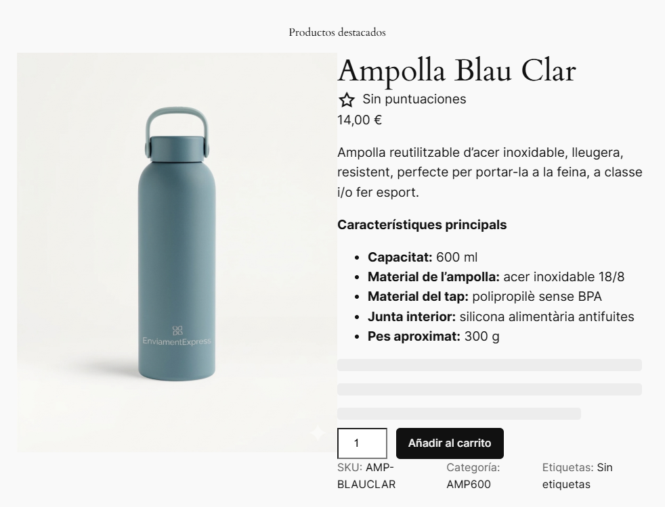

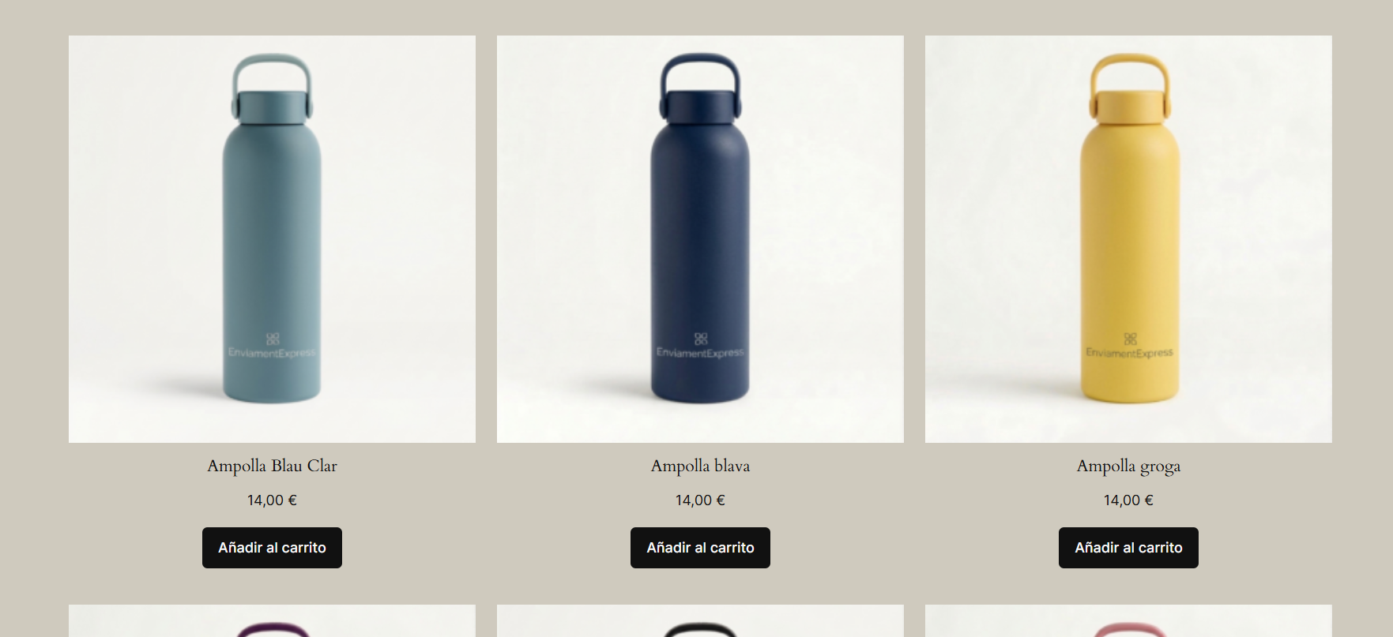

Un cop tenia totes les pàgines creades, he creat una capçalera amb enllaços a les diferents pàgines Enviament Express (Inici), Botiga, Compromís sostenible, carret de compra i perfil.

